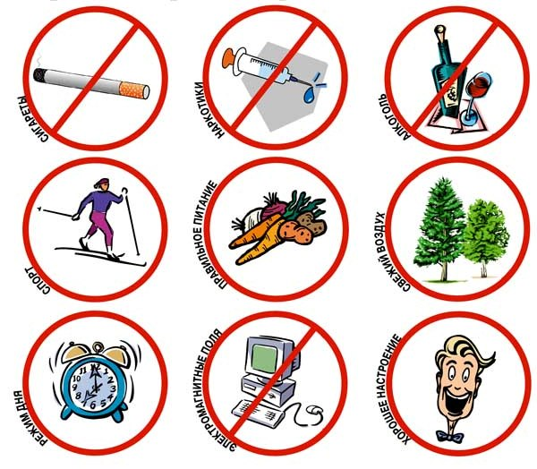
- Беспокойтесь о здоровье начиная с молодости, есть много болезней, которые проявляются с годами;
- Занимайтесь физкультурой, стараясь проводить максимально много времени на свежем воздухе;
- Имейте активный отдых;
- Спите 7,5 часов в день, отдых часто лечит лучше любых лекарств;
- Не курите, особенно не пытайтесь спрятаться от жизненных препятствий в мир алкогольного или наркотического опьянения;

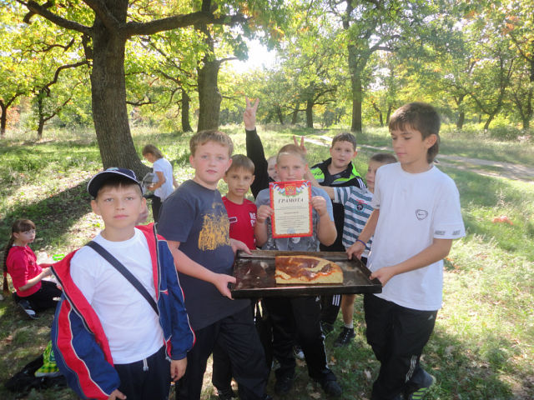

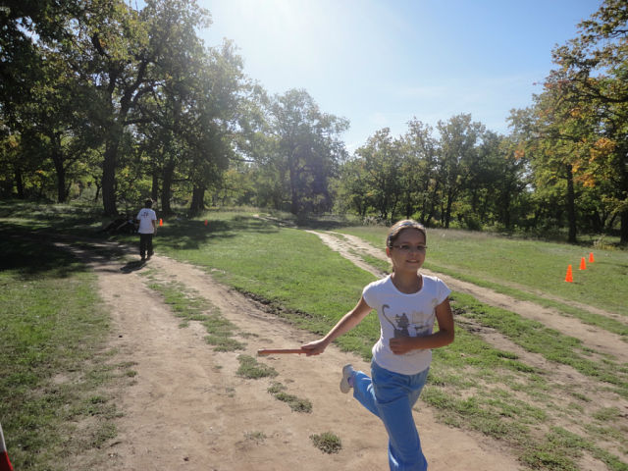
Муниципальное бюджетное общеобразовательное учреждения «Средняя общеобразовательная школа №1 г.Михайловки»


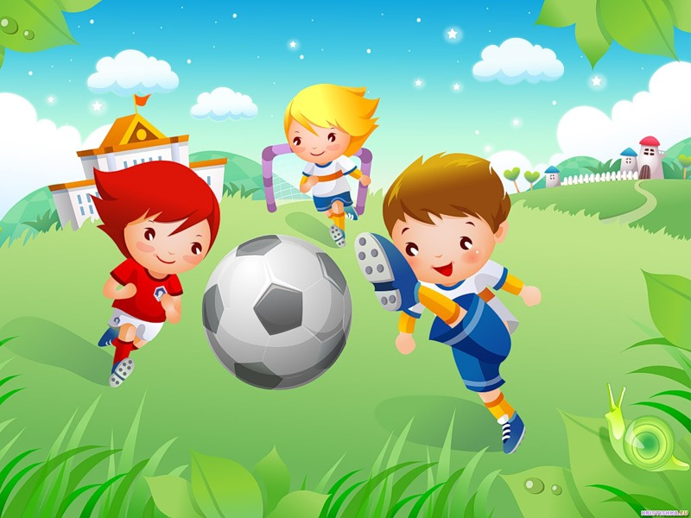
Михайловка, 2012 год
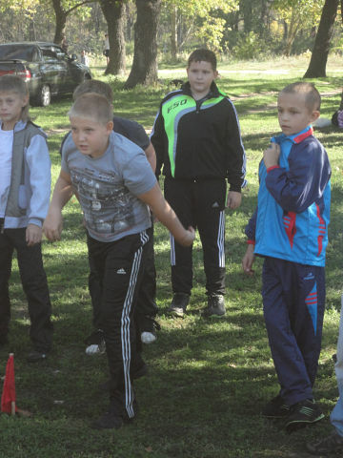

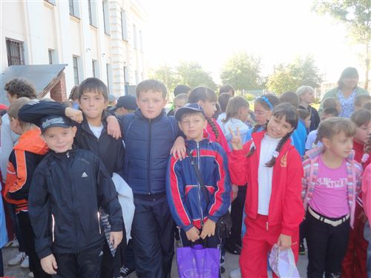
Я желаю вам, ребята,
Быть здоровыми всегда.
Но добиться результата
Невозможно без труда.
Вы зарядкой занимайтесь
Ежедневно по утрам.
И, конечно, закаляйтесь –
Это так поможет вам!
Свежим воздухом дышите
По возможности всегда,
На прогулки в лес ходите,
Он вам силы даст, друзья!
Я открыла вам секреты,
Как здоровье сохранить,
Выполняйте все советы,
И легко вам будет жить!

Сделай правильный выбор!

